Indien – Den glemte juvel.

2009

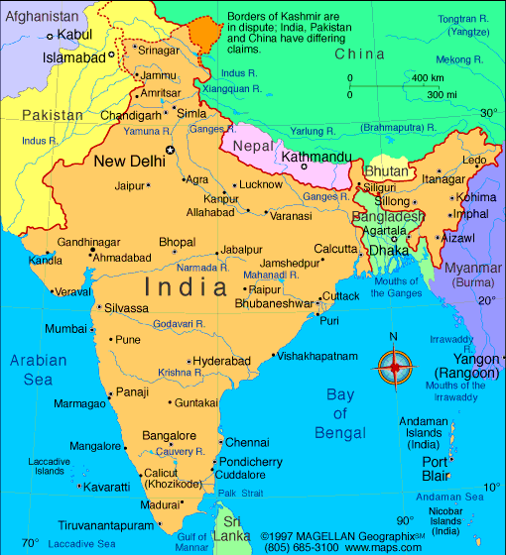

Polyr ”ståbi” om Indien 5
Indien – The Juvel in the crown 6
Indiens Historie 7
Indiens befolkning 11
Kvindens stilling i Indien 12
Religion 13
Kastevæsnet 14
Natur og klima 15
Økonomien 16
Indien og dens omverden. 17
Erobrerne 20
Take up the White Man’s burden 21
Store indiske personligheder 22
Indiens bidrag til verdenssamfundet 23
Danskerne i Indien 25
Indien lige nu 26

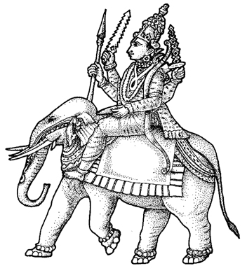

Indra den indiske krigs og vejrgud, her ridende på sin elefant Erawan

Polyr ”ståbi” om Indien

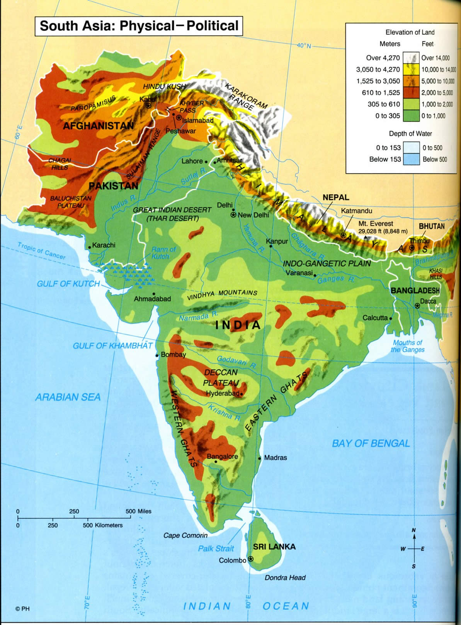
Kilder til informationerne er især fra den store danske encyklopædi og internettet.

Indien – The Juvel in the crown

Skal vi forstå Indien er det i god overensstemmelse med vestlig tradition at have sine facts i orden.
Vi ved alt for lidt om Indien – Vi tror sikkert også, at det er meget mere mærkeligt end det egentligt er!
Vores opfattelse af landet har været præget af de sidste århundreders europæiske koloniherredømme over landet. Af Kiplings opfattelse af ”the white mans burden” ,af Doctor Watson der vender tilbage til England som såret militærlæge og hjælper Sherlock Holmes, af Gandhi i sit hvide lagen - men ikke så meget af Jinnah i sit ulastelige engelske jakkesæt - og nu også af menneskemylderet i ”Slumdog millionaire” .
For englænderne blev Indien efterhånden til The Juvel in the Crown efter at de i århundreder havde udplyndret landet , bl.a. ved at finansiere den engelske import fra Indien ved indiske skatter, ført krige i landet ,ført krige ud fra landet med inderne som soldater, prøvet at konvertere anstændige buddhister ,sikher og hinduer til anglikanske kristne , forhindret inderne i at opbygge en ordentlig industri til fordel for Lancashires bomuldsfabrikker og i øvrigt regeret landet som det passede dem ved at spille de indiske forskelligheder ud mod hinanden og uden at inddrage den lokale befolkning ret meget i beslutningerne om dens egen fremtid.
Englænderne har på den anden side også sat skik på et enormt komplekst samfund gennem effektiv administration og infrastruktur, som er baggrunden for det moderne Indien vi har i dag.
Englænderne var ikke de første erobrere. Siden Alexander d. store kiggede indenfor i 327 f.kr har et utal af erobrere forsøgt sig. Mest fra nord og mest for at røve og plyndre. Men nogen slog sig ned.
Indien har egentligt først på det seneste kunne opfattes som et land. Indien har historisk set været et kludetæppe af mindre og større stater ( Princely states ) der har allieret sig med hinanden og bekæmpet hinanden i et utal af kombinationer. Da Indien blev uafhængigt i 1947 bestod det af over 565 ”stater”. Der har tidligere været flere. De tidligere indiske storstater har typisk ikke været ”nationalstater” men regionale ”imperier” bestående af mange mindre stater.
Indien har heldigvis været en så robust og rig kultur at det har, kunne overleve på trods af alt.
Den indiske kultur har givet os 2 store verdensreligioner (hinduisme, buddhisme) samt flere mindre ( sikhisme , jainisme ) som på trods af de forskelligheder de synes at udvise i forhold til vestlig tankegang næppe er så forskellige fra den måde vi ser verden på . Gode gerninger givet et godt liv – også efter døden. Livet skal værnes. Gud er i alt og har mange fremtrædelsesformer og kan tilbedes på mange måder.
Indien var i århundreder et af verdens største muslimsk ledede samfund som regel præget af tolerance overfor andre religioners udtryksformer og en høj grad af synkretisme mellem dem.
Indien har stået bag store erkendelser på matematikkens område som har påvirket hele verden bl.a. ti - tal systemet og nullet. Og nu vil de lave en bil til 12.700 kr.
Endeligt er Indien nu verdens største fungerende demokrati.
Derfor denne lille ”STÅBI ” som måske kan hjælpe til at forstå en femtedel af menneskeheden lidt bedre.

Indiens Historie
Det kan være vanskeligt at betragte den historiske udvikling i Indien ud fra en enhedssynsvinkel. Det indiske subkontinent har stort set aldrig været behersket af kun én stat. Nogle få storriger har forsøgt at underlægge sig hele området, men alle har været stærkt tidsbegrænsede: Mauryariget (300-200-t. f.Kr.), Delhisultanatet (1200-1500-t.), Mogulriget (1500-1600-t.) og Det Britiske Imperium (1800-1900-t.). Kun briterne havde for en tid reel magt over hele Indien.
Kulturelt har der eksisteret et fællesskab baseret på hinduismen, der dog som religion er uhyre varieret og delt i mange forskellige sekter og retninger. Andre religioner, ikke mindst islam, har ligeledes sat deres præg på indisk historie. Sprog og livsformer er forskellige fra region til region og har dannet baggrund for meget forskellige identiteter og historiske udviklingstendenser.
Kastevæsenet har skabt et stærkt opsplittet samfund, om end kasterne samtidig har været knyttet sammen i gensidig afhængighed.
De tidlige historiske perioder
ca 7000 f.Kr. - ca. 2500 f. Kr . De tidligste kulturer med permanent bosættelse
ca 3000 f.Kr. – ca. 2000 f.Kr. Induskulturen .Bykultur og landbrug med kunstvanding
Den Vediske periode
fra ca. 1700 f.Kr. Ariernes indvandring .Kvægavlerkultur uden større byer.

Normalt betegner ordet veda på dansk hver af de fire veda-samhitas, nemlig Rigveda, Samaveda, Yajurveda og Atharvaveda. Disse består primært af hymner, der priser forskellige guder, og magiske formler, kaldet mantraer. De ældste dele af vedaerne, særligt Rigveda, stammer tilbage fra ca. 1400 f.Kr. Vedaerne er skrevet på vedisk, en ældre form af det klassiske indiske skriftsprog sanskrit.
Den klassiske periode
560 - 480 f.kr. Buddha
550 - 324 f.Kr. Magadhariget
518 Perserne – Darios erobrer Nordvestindien indtil Indus floden
327 - 326 f.Kr. Alexander den Store ved Indiens grænse
321 - 185 f.Kr. Mauryariget
′Mauryadynastiet, indisk dynasti ca. 320-ca. 185 f.Kr., hvis vigtigste herskere var Chandragupta Maurya (ca. 320-ca. 293 f.Kr.) og hans sønnesøn Ashoka. Chandraguptas magtovertagelse hænger sandsynligvis sammen med de urolige forhold i NV-Indien efter Alexander den Stores felttog 327-325 f.Kr., og efter en sejr i 305 f.Kr. lykkedes det Chandragupta at fratage seleukidekongen Seleukos 1. de østlige dele af det tidligere Perserrige. Med udgangspunkt i Magadhariget ved det mellemste Ganges skabtes således under Mauryadynastiet Indiens første storrige, men efter Ashokas død gik det tilbage, bl.a. på grund af indogrækernes og sakernes fremtrængen fra NV. En af de få kilder til Mauryatiden er den kun delvis bevarede skildring, som grækeren Megasthenes (ca. 350-ca. 290 f.Kr.), Seleukos 1.s udsending, gav af sit ophold hos Chandragupta . Det er den tidligste kendte sammenhængende vestlige skildring af det gamle Indien.

321- 297 f. kr. Chandragupta
o. 300 f.kr. Kautilya - berømt statsmand der fungerer som rådgiver for Chandragupta
273-232 f. kr Ashoka. Støtter Buddhismen .Mange inskriptioner om den korrekte adfærd.
+/- 300 omkring år 0 . Ramayana og Mahabharata epos og Arthashastra (lærebog i herskerkunst længe før Machiavelli)
155 - 130 f.kr. Menander. Vigtigste indo-græske hersker i Nordindien
o. 120 f.kr sejler søfolk fra Ægypten til Indien ad ”kystruten”
I 1 årh. AD sejler søfolk fra Egypten til Indien ad ” monsunruten”

Guptadynastiet, indisk dynasti ca. 320-ca. 570

Guptadynastiet, indisk dynasti ca. 320-ca. 570, hvis vigtigste herskere var Chandragupta 1. (ca. 320-35), erobrerkongerne Samudragupta (ca. 335-75) og Chandragupta 2. (ca. 375-415) samt Kumaragupta i fredsperioden ca. 415-455. På sit højdepunkt ca. 350-ca. 450 omfattede Guptaimperiet hele Nordindien; ved ægteskab skaffede guptaerne sig tillige stor indflydelse i det centralindiske Vakatakarige, og de havde venskabelig forbindelse med Sri Lanka. Guptadynastiet regerede således det andet storrige i Indiens historie , og rigets guldalder regnes både politisk og kulturelt for Indiens klassiske tid. Guptadynastiet greb bevidst tilbage til den ariske fortid, hinduismen var hovedreligion, og sanskrit officielt sprog; dog spillede buddhismen og dens klostre stadig en væsentlig rolle. I Guptatiden udvikledes den kongeideologi, der kom til at præge de følgende århundreder: Den sejrrige verdenshersker, der i princippet var alle andre herskere overlegen og næsten guddommelig; guptaerne førte titlen "storkongernes overkonge".

Middelalderen
fra.o. 700 Islam i Indien
o. 1200 – o. 1500 tallet Delhisultanatet (Islam får magtmæssigt fodfæste i Indien)

Delhisultanatet, statsdannelse 1206-1526 i Nordindien. Den afghanske hersker Muhammad Ghor erobrede i 1190'erne store dele af Nordindien, og ved hans død i 1206 erklærede hans vicekonge, den tyrkiske slavegeneral Qutb al-Din Aibak, sig for selvstændig. Dermed grundlagdes Delhisultanatet, selvom Delhi først blev hovedstad fra 1211 under efterfølgeren Iltutmish (1210-36). Traditionelt regnes der med fem dynastier i sultanatets levetid: slave- (1206-90), Khalji- (1290-1320), Tughluq- (1320-1414), Sayyid- (1414-51) og Lodidynastiet (1451-1526).

1293 Marco Polo besøger sydindien
1304 – 1377 Ibn Battuta . Arabisk opdagelsesrejsende der skriver om sine rejser. Omkring 1332 er han i tjeneste hos Delhisultanen Muhammed Tuguluq.
1398 Tamerlan (Timur Lenk) erobrer Delhi.
1469 – 1539 Guru Nanak – Sikh religionens fader
1498 Vasco da Gama når Indien

Mogul-perioden
1510 Portugiserne erobrer Goa
1526 -1707 Mogul-riget

Stormogulernes Indien betegner en periode i Indiens historie, der strækker sig fra den begyndelsen af 1500-tallet til midt i 1700-tallet, og var kendetegnet af to forskellige kategorier af fremmede magters indtrængen i Det Indiske Subkontinent.
Først ankom fyrstedynastiet stormogulerne fra Afghanistan og Centralasien og op gennem 1500-tallet ankom samtidig stadig flere europæerne til Indien. Igennem en årrække fastholdt stormogulerne og de lokale fyrster magten, og europæerne, som på dette tidspunkt i særdeleshed bestod af portugisere, franskmænd, hollændere og briter, havde kun succes med at leje sig ind i mindre handelsstationer ud til kysten.

1542- 1605 Akbar
1542 Jesuit mission i Goa
1595 Hollændernes første ekspeditioner til Østen
1600 East India Company dannes
1620 Den danske handelsstation Tranquebar oprettes
1632-1637 Taj Mahal bygges
1658 – 1707 Aurangzeb

Indien i den britiske periode
1680 - 1818 Marathariget
1757 Slaget ved Plassey . Bengalen underlægges det britiske East India Company

1770 Hungersnød

The British record on famines in India is a mixed one. The first major famine that took place under British rule was the Bengal Famine of 1770. About a quarter to a third of the population of Bengal starved to death in about a ten month period. East India Company's raising of taxes disastrously coincided with this famine and exacerbated it even if the famine was not caused by the British regime

1776 ”The black hole” of Calcutta .Episode hvor efter sigende 123 tilfangetagne englændere dør i et for lille fængsel.”Episoden” giver anledning til et had fra engelsk side mod inderne og en opfattelse af dem som grusomme .Historien er næppe sand – den er i hver fald stærkt overdreven og skyldes snarere et uheld og ikke en bevidst handling fra indisk side .
1809 Efter napoleonskrigene begynder ”The Great Game” – Konfrontationen mellem Rusland og England over Afghanistan.
1829 Sutee (enkebrænding) forbudt i Bengalen.
1838-1842 første Afghaner krig. England invaderer men må trække sig tilbage efter ca. 4 års besættelse og et tab på 16-17.000 soldater og civile i forbindelse med tilbagetrækningen fra Kabul.
1857 Det indiske mytteri
1861 – 1941. Rabindranat Tagore .Forfatter. Nobelprismodtager. Har skrevet Indiens nationalsang
1870 Telegrafkabel fra UK til Indien. Kommunikationstiden reduceres fra 8 måneder til 5 timer
1878-1880 anden Afghaner krig
1885 Den indiske nationalkongres oprettes
1906 Den muslimske liga oprettes
1914-1918 Ca 43.000 indiske soldater mistede livet i første verdenskrig på engelsk side.
1919 Jallianwalla Bagh (Amritsar ) massakren
1919 Tredje Afghaner krig
1930 Gandhis ” saltmarch”
1939-1945. Ca. 87 000 indiske soldater mistede livet i 2 verdenskrig på engelsk side

Forbundsrepublikken Indien
1947 Indien selvstændigt
1947 Pakistan løsrives fra Indien. Over ½ mio døde og flere end 10 mio omplacerede personer
Konflikter om Kashmir i 1947,1965,1999 og 2002.
1948 Gandhi myrdes
1950 ”Colombo planen” begyndende 5 års planlægning i Indien.
1950 Grundlovsændring der forbyder diskrimination på baggrund af kaste
1955 Bandung konferencen. Starten på den alliancefrie bevægelse.(Beograd 1961). Konferencen var organiseret i fællesskab af Indonesien, Egypten, Indien, Ceylon, Burma og Pakistan, og hovedarkitekterne var Achmed Sukarno og Jawaharlal Nehru.
1959 Dalai Lama flygter til Indien
1960 ”den grønne revolution ” begynder
1962 krig mellem Indien og Kina
1971 Deling af Pakistan og Bangladesh. Indien intervenerer.
1979 – 1989 USSR invaderer Afghanistan
1984 Miljøkatastrofe i Bhopal.
1984 Det gyldne tempel i Amritsar stormes af regeringstropper.
1984 Indira Ghandi myrdes.
1989/1992 Stridigheder omkring moskeen i Ayoda. Hindunationalismen vinder frem.
1991 Rajiv Gandhi myrdes
1998 (2008) Indien som atommagt
2009 valget. Kongrespartiet styrkes

Hovedtal for Indien, Kina, USA og Danmark. (tallene refererer til forskellige år efter år 2000)

 | Indien | Kina | USA | Danmark
BNP /indbygger US dollar | 2800 | 6000 | 36.600 | 37.400
Eksport mia dollar | 175 | 1.465 | 1.377 | 120
Import mia dollar | 287 | 1.156 | 2190 | 120
Energiforbrug/ kg. person (stenkulenheder) | 242 | 623 | 7918 | 3861
Befolkningstilvækst | 1,49 % | 0,7 % | 0,92 % | 0,24 %
Areal 1000 kvadratKm | 3287 | 9596 | 9826 | 43
Indbyggere millioner | 1166 | 1338 | 307 | 5,5
Gennemsnitslevetid i år | 63 | 71 | 78 | 75
% befolkning under 15 år | 31,1 % | 19,6 % | 20,2% | 18,1 %
Børnedødelighed pr 1000 fødte | 67 | 31 | 7 | 1
Analfabeter i % | 41 | 14 | 3 | 1
Bybefolkning i % af totalbefolkning | 28 | 37 | 77 | 92
Landbrugets andet i BNP | 60 | 43 | 1 | 2,9
Industriens andel af BNP | 12 | 25 | 23 | 23,8
Antal indbyggere pr læge | 2083 | 618 | 358 | 345
Militærudgifter i % af BNP | 2,5 % | 4,3 % | 4,1 % | 1,3 %

Kilde : Brockhaus leksikon 2007 , CIA world factbook og andet

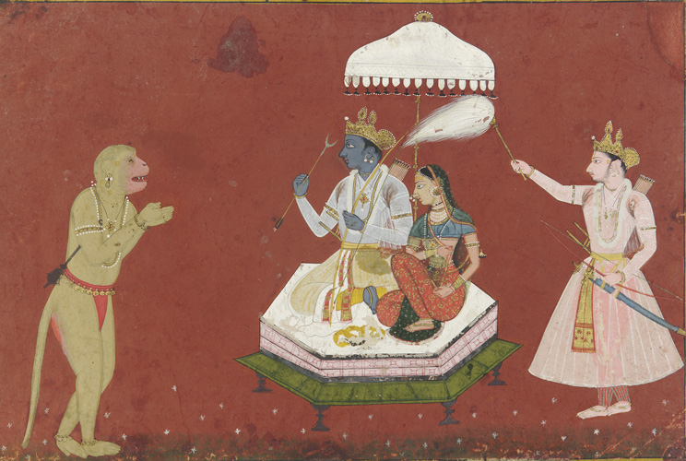

Rama sidder sammen med sin kone Sita mens abeguden Hanuman hilser på (Fra Ramayana )

Indiens befolkning

år | Verdens befolkning | Indiens befolkning
År 10000 f.kr | 1 mill | ?
År 0 | 200 mill | ?
År 1800 | 1 mia | 250 mio
År 2009 | 6,7 mia | 1,1-1,2 mia (1.166 )
År 2050 | ”10 ” mia | 1,5-1,8 mia

Indien har verdens næststørste befolkning (efter Kina). Med 324 indb. pr. km2 er landet samtidig blandt de tættest befolkede.
Der tales et utal af sprog i Indien. Af disse er 18 officielle med Hindi som det største. Det tales af ca. 1/3 af befolkningen.
Hvert tiende år afholdes en altomfattende og meget detaljeret folketælling. Den seneste i 2001 viste en befolkning på 1028 mio. Heraf var kun 48% kvinder, hvilket er næsten enestående i verden.Det afspejler kvindernes hårde livsvilkår og befolkningens præference for drengebørn. Mange fødsler og dødsfald finder sted uden at blive registreret, men fødselshyppigheden blev ved folketællingen beregnet til 3% og den forventede middellevetid til 63 år (2003). I tiåret frem til 1991 var den årlige befolkningstilvækst 2,1% mod 1,8% i tiåret efter.
Efter uafhængigheden har skiftende regeringer set befolkningsvæksten som et af landets store problemer, og familieplanlægningsprogrammer er forsøgt udbredt. Idéen om børnebegrænsning strider ikke grundlæggende mod hinduistiske leveregler, men programmerne har til gengæld vist sig vanskelige at gennemføre i fattige bondefamilier, som ofte har haft stærke ønsker om at forøge familiens arbejdsstyrke og dermed indkomstmuligheder. Midt i 1970'erne var reaktionerne på en nærmest militært organiseret sterilisationskampagne blandt fattige landarbejdere i Nordindien medvirkende til, at regeringen indførte undtagelsestilstand og efterfølgende måtte træde tilbage. Der har været en stigende erkendelse af, at landets befolkningsvækst først og fremmest er et fattigdomsproblem, og med en hastigt voksende middelklasse er den samlede fødselshyppighed jævnt faldende, især i Sydindien.
72% af inderne bor på landet og en stigende del bor i de 35 byer med mere end 1 mio. indb.; blandt dem er nogle af verdens største byer. De tre største byer, Mumbai, Kolkata og Delhi har tilsammen mere end 42 mio. indb.
Mere end 15 mio. indere bor uden for landets grænser; mange har tæt kontakt med moderlandet og bidrager med investeringer og overførsler væsentligt til den indiske valutakasse.
Med en årlig gnsntl. indkomst på ca. 2800 kr. er den indiske befolkning i 2003 ikke længere blandt de absolut fattigste i verden. Tallet dækker over meget store forskelle, idet 270 mio. lever under den officielle indiske fattigdomsgrænse, mens op imod 300 mio. har en levestandard, der kan sammenlignes med europæeres. Andelen af befolkningen under den indiske fattigdomsgrænse er faldet fra 54% i 1972 til 26% i 2006.
Ca 1/3 af befolkningen er analfabeter – mest hos kvinderne, men tallet er faldende.

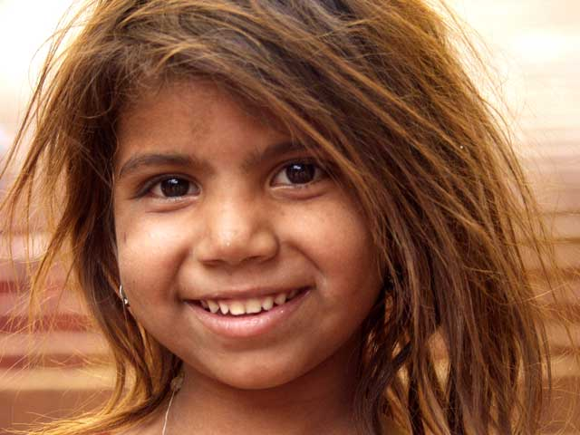

Kvindens stilling i Indien

I lange perioder af Indiens historie har kvinden både formelt og reelt haft en underordnet stilling til manden. Ikke mindst hos hinduerne og hos islam – men mindre hos buddhisterne. . Men klasse og kaste er i nogen sammenhæng vigtigere end kønnet. En brahmansk kvinde står socialt set over en mand i kasten under, akkurat som en rig kvinde socialt set står over en fattig mand på den sociale rangstige.
Problemområderne har været arveret, medgift (medgiftsdrab), barneægteskaber, enkens stilling (enkebrænding ,forbud mod nyt ægteskab) ,kvinden stilling i familien ,problemer i forbindelse med manglende fødsel af en søn osv.

Omkring 1950 var den nyfødte pige forventede levetid kun ca 32 år. Nu er denne heldigvis fordoblet.
Der er et massivt underskud af kvinder i Indien og underskuddet bliver større. I 1901 var der 972 kvinder pr/1000 mænd, i 1991 var tallet 929/1000.
Der er langt flere enker end enkemænd i Indien ,og enkens sociale status er meget lav.

Formelt er kvinden nu ligestillet med manden i alle forhold, men reelt ser det stadigvæk meget anderledes ud.

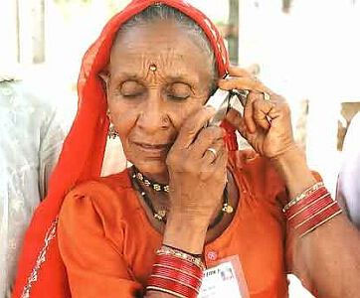
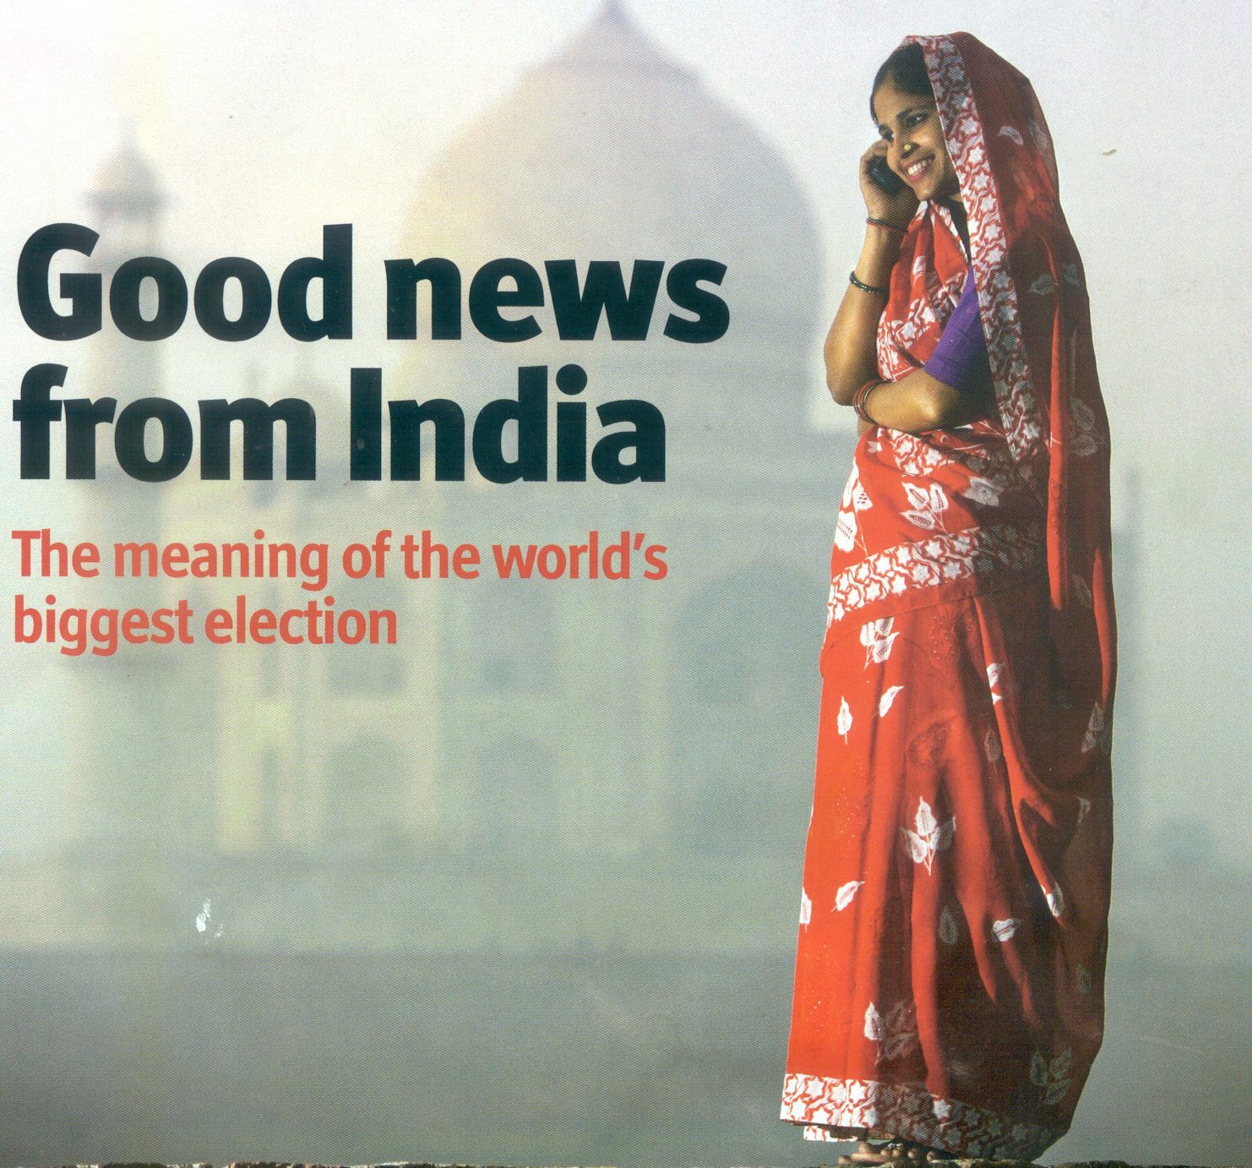

Religion

En mangfoldighed af religioner og religiøse retninger præger det moderne indiske samfund. Ifølge forfatningen har Indien religionsfrihed og er et sekulært samfund. Det betyder dog ikke, at de religiøse samfund altid lever side om side i fred og fordragelighed; bl.a. kommer det hyppigt til voldelige sammenstød mellem hinduer og muslimer. Det var også religiøse tilhørsforhold, der efter Indiens uafhængighed i 1947 delte landet i det hinduistisk prægede Indien og den overvejende islamiske stat Pakistan, som oprindelig også omfattede det nuværende Bangladesh.

Hinduismen er Indiens største religionssamfund og omfatter ca. 80% af befolkningen. Den er fællesnævner for en lang række forskellige religiøse anskuelser og trosformer og har sit udspring i den indiske urbefolknings religion og den gamle vedareligion, som ariske stammer bragte med sig til Indien for over 3500 år siden.

The Upanishads are Hindu scriptures that constitute the core teachings of Vedanta. They do not belong to any particular period of Sanskrit literature: the oldest, such as the Brhadaranyaka and Chandogya Upanishads, date to the late Brahmana period (around the middle of the first millennium BCE), while the latest were composed in the medieval and early modern period.

The Bhagavad Gita is an important Sanskrit Hindu scripture. It is revered as a sacred scripture of Hinduism, and considered as one of the most important religious classics of the world. The Bhagavad Gita is a part of the Mahabharata, comprising 700 verses. The teacher of the Bhagavad Gita is Krishna, who is regarded by the Hindus as the supreme manifestation of the Lord Himself, and is referred to within as Bhagavan—the divine one.

Islam kom med arabiske handlende til Indien allerede i 700-t., men det var først med de muslimske erobringer i Nord- og Centralindien fra 1000-t., at islam blev en betydelig religiøs faktor på subkontinentet. I begyndelsen bestod det muslimske samfund hovedsagelig af den herskende overklasse, men senere var det især folk fra de lavere sociale klasser, der konverterede til islam. Muslimerne, som næsten alle er sunnitter, udgør ca. 12% af befolkningen.

Buddhismen opstod som en reformbevægelse i Nordindien omkring 500 f.Kr., idet Buddha hverken ville anerkende præstestanden, dvs. brahmanerne, som en privilegeret åndelig overklasse eller de vediske skrifter som højeste religiøse autoritet. I mere end 1500 år blomstrede buddhismen i Indien, men hinduismen og den islamiske ekspansion fortrængte den med tiden fra moderlandet, og omkring 1200 var den stort set forsvundet fra indisk område. I nyere tid har buddhismen imidlertid fået en renæssance i Indien, idet flere millioner kasteløse hinduer er gået over til buddhismen. Religionen står bl.a. for at ”intet er varigt! Og at ”alting har sin årsag!”

Jainismen, der opstod omtrent samtidig med buddhismen, var ligeledes oprindelig en reformbevægelse rettet mod de vediske idealer.Religionen står for ”ikke vold” og askese . Der er ca. 3 mio. jainister i Indien.

Sikhismen, der indeholder elementer fra både hinduismen og islam, blev stiftet i 1500-t. af den religiøse forkynder Nanak fra Punjab. Religionen har i dag ca. 13 mio. tilhængere.

I Bombayområdet lever der ca. 120000 parsere, der er tilhængere af en nutidig udgave af zarathustrismen. En række befolkningsgrupper lader sig vanskeligt klassificere i religiøs henseende. De kaldes stammefolk eller animister, men ofte praktiserer de en folkelig hinduisme.

Kristendommen, som hovedsagelig er udbredt i Syd- og Nordøstindien, omfatter knap 3% af Indiens befolkning.

Kastevæsnet

Diskrimination på baggrund af kaste er formeldt afskaffet i Indien, men praktiseres i bedste velgående, især i landområderne.  Hinduismen har været en samlende kraft for landet, men dens forbindelse med kastesystemet har også lagt grobunden for en opdeling af folk.  Systemet har eksisteret i mere end 2000 år og har bredt sig til andre af landets trossamfund.  Der findes to former for kaster, varna og jati. Varna refererer til det gamle firedelte hinduistiske hierarki: præster (brahmaner); krigere; agerbrugere, handlende og håndværkere; samt slaver og tjenestefolk. Jati er de lokale grupper, mennesker identificerer sig og lever sammen med. Der findes mere end 3000 af denne slags kaster. I omfang spænder de fra et par hundrede medlemmer til flere millioner. Kastetilhørsforhold har betydning for hele et menneskes livssituation, hvad enten det drejer sig om giftermål, arbejde, levevis, omgangskreds, kost eller status. Et medlem af en høj kaste skal fx være vegetar og må ikke ernære sig ved fysisk arbejde.  De kasteløse (de urørlige eller daliterne) befinder sig uden for varna-modellen og dermed lavest i kastehierarkiet. De har dårligere job, lavere indkomst og lavere status i det indiske samfund; mange af disse grupper er registrerede som Scheduled Castes, og som sådanne nyder de forskellige privilegier i form af specielt reserverede pladser ved de højere læreanstalter, i politiske organer og i job i den offentlige sektor. De udgør ca. 16% (1991) af befolkningen. Deres levevis er oftest forskellig fra kasternes; mange spiser fx kød.  Der er bevægelse imellem kasterne. Dette sker, ved at personer fra én kaste etablerer forbindelser med højere rangerende kaster, efterligner deres levevis og får andre til at gøre det urene arbejde. Denne proces kaldes sanskritisering.  I dag er der mange kaste-neutrale job (fx i administrationen), hvor lavere kaster er repræsenteret.  De højere kaster dominerer stadig de højeste positioner.  Økonomi har imidlertid fået en større indflydelse på status. | 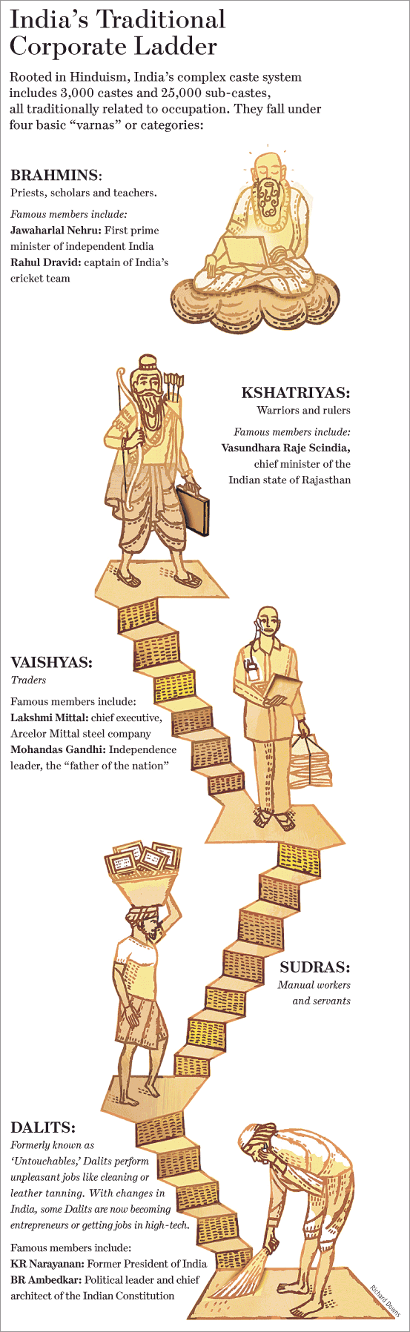
Natur og klima
Geografi
Det indiske landskab kan naturligt opdeles i fire områder: Himalaya mod nord, Gangessletten, der strækker sig over det meste af Nordindien, Deccanhøjsletten, der udgør kernen i Indien syd for Ganges, samt kystsletterne.
Himalaya har stor indflydelse på klimaet i det meste af Indien, idet bjergene skærmer for Centralasiens kulde. Den over 8 km høje bjergkæde er verdens højeste; den er samtidig blandt de yngste og under stadig forandring. Den geologiske aktivitet betyder, at mange egne i Nordindien jævnligt rammes af jordskælv. Se også Himalaya.

Klima.
På nær Himalaya ligger hele Indien i den tropiske zone og domineres af monsunerne. Fra juni til september blæser SV-monsunen ind over subkontinentet. Over det varme ocean har luften optaget store mængder vanddamp, som afgives som regn, når vindene tvinges op over kystbjergene. De fleste egne får mindst 80% af årsnedbøren under sommermonsunen. Nedbørsmængderne varierer stærkt fra ørkenområderne i NV, som oftest ligger uden for monsunvindens rækkevidde, til kystsletterne og bjergskråningerne. Landsbyen Cherrapunji i delstaten Meghalaya ligger på en sådan skråning og modtager mere nedbør end noget andet sted på Jorden; i gennemsnit over 11000 mm om året. Samtidig er der store forskelle på sommernedbøren fra år til år.
I Himalaya skyller regnen store mængder jord og grus ud i floderne. Under de årlige oversvømmelser efterlader Ganges og dens bifloder frugtbare aflejringer på sletten. I årtusinder har disse aflejringer skabt grundlag for et intensivt landbrug, men de skaber også problemer for kunstvandings- og vandkraftanlæg.
Under sommermonsunen rammes Indiens kyster med mellemrum af voldsomme storme og flodbølger. Det er især de lavtliggende områder på østkysten, det går ud over.
I januar og februar blæser vintermonsunen fra NØ; den medfører kun små nedbørsmængder og giver en kølig periode. Forår og efterår mellem de to regnperioder er præget af tørt og varmt vejr. I hele Indien syd for Himalaya er forår, sommer og efterår meget varme; temperaturer over 50 °C forekommer hvert år. Især i Gangesslettens fugtige luft kan klimaet føles meget ubehageligt. Om vinteren er det fortsat ret varmt i Sydindien, om end køligere på Deccanhøjsletten, mens det i Nordindien kan blive ned til 0 °C.
Den naturlige vegetation er de fleste steder løvfældende eller stedsegrøn tropisk skov. Århundredernes landbrugskultur har reduceret skovarealet til 13%, og store områder, bl.a. Gangessletten, er stort set skovløse.

Hungersnød :

Indian agriculture is heavily dependent on the climate of India: a favorable southwest summer monsoon is critical in securing water for irrigating Indian crops. In the past, droughts have periodically led to major Indian famines, including the Bengal famine of 1770, the Chalisa famine, the Doji bara famine, the Great Famine of 1876–78; and the Bengal famine of 1943. "The prospect of a devastating famine every few years was inherent in India's ecology"
The last near-famines were the Bihar starvation in December 1966 and a drought in Maharashtra in 1970-1973. Green Revolution has since improved yields significantly.

Økonomien

For an entire generation from the 1950s until the 1980s, India followed socialist-inspired policies. The economy was shackled by extensive regulation, protectionism, and public ownership, leading to pervasive corruption and slow growth. Since 1991, the nation has moved towards a market-based system. The policy change in 1991 came after an acute balance of payments crisis, and the emphasis since then has been to use foreign trade and foreign investment as integral parts of India's economy.

With an average annual GDP growth rate of 5.8% for the past two decades, the economy is among the fastest growing in the world. It has the world's second largest labour force, with 516.3 million people. In terms of output, the agricultural sector accounts for 28% of GDP; the service and industrial sectors make up 54% and 18% respectively.
Major agricultural products include rice, wheat, oilseed, cotton, jute, tea, sugarcane, potatoes; cattle, water buffalo, sheep, goats, poultry; fish. Major industries include textiles, chemicals, food processing, steel, transport equipment, cement, mining, petroleum, machinery, software. India's trade has reached a relatively moderate share 24% of GDP in 2006, up from 6% in 1985.
India's share of world trade has reached 1%. Major exports include petroleum products, textile goods, gems and jewelry, software, engineering goods, chemicals, leather manufactures.

Major imports include crude oil, machinery, gems, fertilizer, chemicals.
India's GDP is US$1.089 trillion, which makes it the twelfth-largest economy in the world or fourth largest by purchasing power adjusted exchange rates. India's nominal per capita income US$977 is ranked 128th in the world. In the late 2000s, India's economic growth has averaged 7½% a year, which will double the average income in a decade.

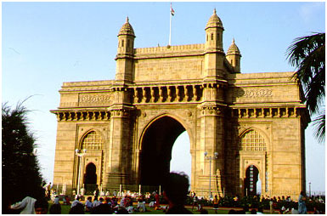

Gateway of India – Mumbai – 1911

Indien og dens omverden.

Indiens størrelse og naturlige grænser sammenholdt med landets traditionelle opdeling i en lang række selvstændige stater har fokuseret aggression, ekspansionslyst ,eventyrlyst indadtil og som hovedregel ikke mod lande udenfor de naturlige grænser i nord, nordvest og nordøst .De eksterne relationer har været præget af gensidige handels og kulturelle relationer samt af aggression udefra ind i Indien .
Grænsestridigheder har dog eksisteret til alle tider. Ikke mindst englænderne i Indien førte en ekspansiv politik overfor de nordlige grænsestater. Burma blev erobret men Afghanistan blev det ikke.
Der er også sket en omfattende ”eksport” af arbejdskraft fra Indien til Sydøstasien og Afrika.

Der eksisterede traditionelt ikke nogen fælles indisk ”nationalisme”.
De mange indiske sprog har ligeledes vanskeliggjort fællesskaber. Så sent som i 2001 havde Indien 29 sprog der hver blev talt af mere end 1 mio. mennesker, samt et utal af mindre sprog.

Kina

Handelsforbindelser via Silkevejen begynder f.kr.
”Eksport” at buddhisme til Kina fra 1 årh. e.kr
Den kinesiske admiral Zeng He besøgte i begyndelsen af 1400 tallet flere steder i Indien på sine mange ekspeditioner mellem 1405 og 1433.
1841 Sikh erobringstogt fra Nordindien ind i Tibet
1962 krig mellem Indien og Kina om et område i Himalaya

Sri Lanka
Indisk intervention i 1989 for at forlige tamilske tigre og singalesere

Pakistan

Indo-Pakistani relations are grounded in the political, geographic, cultural, and economic links between the Islamic Republic of Pakistan and the Republic of India, two of the largest and fastest-developing countries in South Asia. The two countries share much of their common geographic location, and religious demographics (most notably Islam, Hinduism, Sikhism, Buddhism); yet diplomatic relations between the two are defined by numerous military conflicts and territorial disputes.
Much of South Asia came under direct control of Great Britain in the late 18th century. The British Raj over the Indian subcontinent lasted for almost two centuries. 95% of the people living in South Asia practised either Islam or Hinduism. The Muslim League, headed by Jinnah, proposed the Two Nation Theory in the early 20th century. According to the theory, Muslims and others shared little in common, and British India should be divided into two separate countries, one for the Muslims and the other for the Hindu majority, which he feared would suppress the Muslim minority. The campaign gained momentum in early 1940s and by the end of World War II, British India's partition looked inevitable. The Partition of India in 1947 created two large countries independent from Britain: Pakistan as two wings in the East and West, separated by India in the middle. Soon after Independence, India and Pakistan established diplomatic relations. Subsequent years were marked by bitter periodic conflict, and the nations went to war four times. The war in 1971 ended in defeat and another partition of Pakistan. The eastern wing split off as a new country named Bangladesh, while the western wing continued as Pakistan.
There was some improvement in relations since the mid-2000s. But relations soured again after the 2007 Samjhauta Express bombings by extremists from India, and the 2008 Mumbai Terrorist Attacks by a group of Pakistani men, and now mutual suspicion governs the relationship again.

Bangladesh
Bangladesh er et forholdsvist nyt land der først blev uafhængigt i 1971 .
Indien intervenerede til fordel for Bangladesh ved Pakistans opsplitning i 1971
Landet har haft en turbulent levetid, først som diktatur, men er siden 1992 et demokrati.
Befolkningstallet er blandt det største i verden, og er anslået til 147 mio.

Problemer med Indien med fordeling af vand fra floderne.

Nepal
Nepal, hed indtil 15. januar 2008 officielt Kongeriget Nepal og var et monarki i Himalaya. Et nyvalgt parlament afskaffede monarkiet den 28. maj og erklærede Nepal for republik. Mere end 80% af nepaleserne er hinduer, hvilket er en højere procentdel end indiske hinduer. Ca. 15% af befolkningen er buddhister.

Bhutan

Kongedømmet Bhutan er et land i Himalaya, der er lukket inde mellem Indien og Kina. Landet er til en vis grad økonomisk og politisk afhængig af Indien. Indtil 1961 blev landet lukket for tilrejsende, og således kontrolleres turismen. Landet er det eneste, hvor mahayanabuddhisme er statsreligionen, og myndighederne lægger stor vægt på at stimulere traditioner så som brug af nationale klædedragter.

I en aftale mellem Bhutan og Indien fra 2007 hedder det :

”In keeping with the abiding ties of close friendship and cooperation between Bhutan and India, the Government of the Kingdom of Bhutan and the Government of the Republic of India shall cooperate closely with each other on issues relating to their national interests. Neither government shall allow the use of its territory for activities harmful to the national security and interest of the other. ”

Sikkim

Sikkim er et gammelt kongerige der i 1947 blev tilknyttet Indien som et protektorat. I 1975 blev landet en regulær del af Indien og kongedømmet blev afskaffet.

Rusland

India-Russian relations refers to the bilateral relations between the Republic of India and the Russian Federation. During the Cold War, India and the Soviet Union enjoyed a strong strategic, military, economic and diplomatic relationship. After the collapse of the USSR, India improved its relations with the West but it continued its close relations with Russia. India is the second largest market for Russian arms industry. In 2004, more than 70% on Indian Military's hardware came from Russia, making Russia the chief supplier of arms Since 2000 and the visit of Vladimir Putin in India there have been an Indo-Russian Strategic Partnership.

USA

During the Cold War, India, though being one of the pioneers and founding members of the Non-Aligned Movement, developed a closer relationship with the Soviet Union. India's strong relations with Moscow and the growing closeness between the United States and Pakistan, India's historic enemy, had estranged bilateral diplomacy between India and the U.S. for many years. However, it did not have any impact on cultural and people-to-people ties between the two countries because the US continued to be a major foreign aid donor to India. Some of modern-day India's best technical institutes were established during the Cold War with US funds and collaboration. Also, US helped India plan its Green Revolution during this era.
After the collapse of the Soviet Union, India began to review its foreign policy in a unipolar world following which, it took steps to develop even closer ties with the European Union and the United States. Today, India and the U.S. share an extensive strategic and economic relationship.
During the tenure of the Clinton and Bush administration, relations between India and the United States blossomed primarily over common concerns regarding growing Islamic extremism, energy security and climate change. Following the election of Barack Obama as the U.S. President in 2009, there was a downturn in India-U.S. relations primarily due to Obama administration's desire to increase relations with China, and Barack Obama's protectionist policies to deal with the economic crisis

Afghanistan

India and Afghanistan historically have shared close cultural and political ties, and the complexity of their diplomatic history reflects this fact. India supported successive governments in Kabul until the rise of the Taliban in the 1990s, and was among the first non-Communist states to recognize the government installed by the Soviet Union after its 1979 invasion. But like most countries, India never recognized the Taliban's assumption of power in 1996 (only Saudi Arabia, Pakistan, and the United Arab Emirates recognized the Taliban regime). Following the 9/11 attacks and the U.S.-led war in Afghanistan that resulted, ties between India and Afghanistan grew strong once again. India has restored full diplomatic relations, and has provided hundreds of millions of dollars in aid for Afghanistan's reconstruction and development. But Pakistan views India's growing influence in Afghanistan as a threat to its own interests in the region. Experts fear for Afghanistan's stability as India and Pakistan compete for influence in the war-torn country.

Erobrerne
Arierne indvandring fra o. 1700 f.kr
518 f.kr. Perserne. Darios erobrer nordvest Indien
Alexander d. store o. 327/26 f.kr
Hunnerne o. 500 - o.530
Islam fra o.1000 ( o.711 - )
Mongolerne. Tamerlane erobrer og plyndrer Delhi i 1498
Portugiserne fra 1510 hvor de etablerer sig i Goa til 1961 hvor Goa erobres tilbage af Indien.
Franskmændene .La Compagnie française des Indes orientales var startet af Cardinal Richelieu i 1642. Tilstedeværelsen i Indien varede til slaget ved Plassey 1757 hvor franskmændene drives ud af Indien af englænderne.
Danskerne fra 1620 til1845 hvor Tranquebar m.m. sælges til englænderne.
1739 Iranerne .Nadir Shah erobrer og plyndrer Delhi. Påfugletronen og Koh – i Noor diamanten røves.
1761 Afghanerne besejrer Marathariget
Englænderne
Engelsk tilstedeværelse fra ca. 1600 efter dannelsen af East India Company.
East India Company i effektiv kontrol fra 1750 – 1860
UK regering 1857- 1947
Kina. Krig med Kina i 1962 om Aksai Chin. Kina vinder.

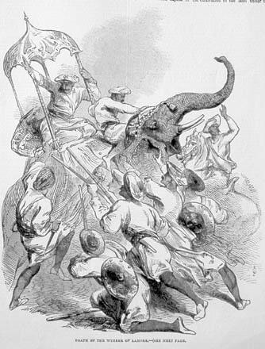

Take up the White Man’s burden

Take up the White Man’s burden—
Send forth the best ye breed—
Go send your sons to exile
To serve your captives' need
To wait in heavy harness
On fluttered folk and wild—
Your new-caught, sullen peoples,
Half devil and half child
Take up the White Man’s burden
In patience to abide
To veil the threat of terror
And check the show of pride;
By open speech and simple
An hundred times made plain
To seek another’s profit
And work another’s gain
Take up the White Man’s burden—
And reap his old reward:
The blame of those ye better
The hate of those ye guard—
The cry of hosts ye humour
(Ah slowly) to the light:
"Why brought ye us from bondage,
“Our loved Egyptian night?”
Take up the White Man’s burden-
Have done with childish days-
The lightly proffered laurel,
The easy, ungrudged praise.
Comes now, to search your manhood
Through all the thankless years,
Cold-edged with dear-bought wisdom,
The judgment of your peers!

Rudyard Kipling, “The White Man’s Burden: The United States & The Philippine Islands, 1899

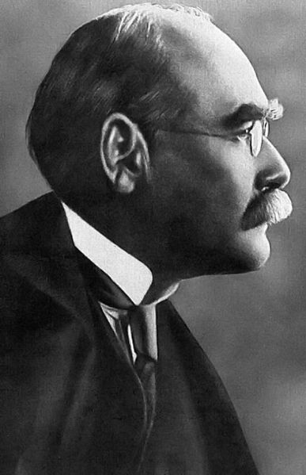

Kipling 1865-1936. Nobelpris i 1907

Store indiske personligheder

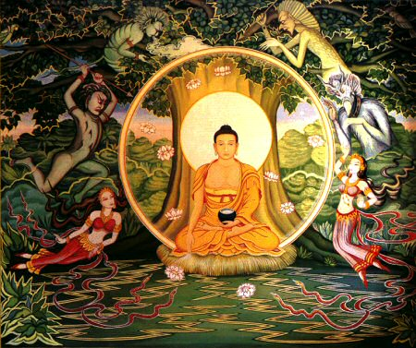 | ′Buddha, (sanskrit 'den vakte, oplyste'), ca. 560-480 f.Kr., buddhismens grundlægger. Buddhas egentlige navn er Siddhartha Gautama (sanskrit; pali Siddhattha Gotama); ofte benævnes han blot ved familienavnet Gautama. En anden hyppigt anvendt benævnelse er Shakyamuni 'vismanden fra Shakyaslægten'. Buddha er ikke et egennavn, men en ærestitel, som Gautama kunne smykke sig med, da han ifølge traditionen i sit 35. år opnåede den endelige erkendelse under botræet i Bodh Gaya.  Der er forskellige meninger om, hvornår Buddha levede. Buddhisterne på Sri Lanka og i SØ-Asien er af den opfattelse, at han levede 623-543 f.Kr. De fleste vestlige forskere sætter hans levetid til omkring 560-480 f.Kr., og endelig anslår nogle moderne buddhologer hans død til at ligge 80-100 år senere. Alle er imidlertid enige om, at Buddha blev 80 år gammel.  Buddha levede et liv i luksus, ægtede i en ung alder en pige fra sin egen slægt og fik en søn. Da han var omkring 30 år gammel, indtraf der et vendepunkt i hans liv. Han indså forgængeligheden i den menneskelige tilværelse. Den alderdom, sygdom og død, som mennesket er underkastet, er lidelse, og han besluttede at opgive sit verdslige liv for at finde en mening med tilværelsen. Buddha levede en årrække som omvandrende asket og fremsatte en ny lære, som han gennem en menneskealder udbredte, idet han vandrede fra sted til sted. Han indstiftede en munke- og nonneorden. Da Buddha døde, blev liget brændt, og hans jordiske rester blev fordelt blandt slægtninge og rige velyndere, der rejste relikviehøje, stupaer, over dem.
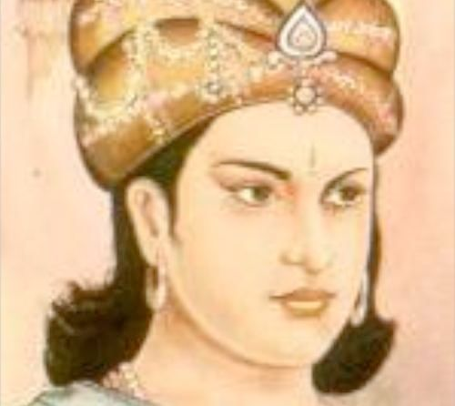 | A′shoka, (sanskrit Aśoka, 'fri for bekymring'), ca. 268-ca. 233 f.Kr., indisk konge, tredje og sidste store hersker i Mauryadynastiet. Ashoka overtog og udbyggede det første kendte, centralistisk styrede storrige i Indien: Gangeslandet med hovedstaden Pataliputra (Patna) samt fire storprovinser, Nordvestindien (Gandhara), det vestlige Indien, Syddeccan og Kalinga i Østindien.  Efter den meget blodige erobring af Kalinga slog Ashoka helt om, blev buddhist og søgte at udbrede en etisk præget, medmenneskelig lære, dharma. Den blev imidlertid ikke omtalt som buddhisme, måske fordi Ashoka ikke ville støde de hinduistiske brahmanere fra sig. Resten af hans regeringstid blev en freds- og opgangstid med livlig handel bl.a. østover. Kilderne til Ashokas historie er bl.a. en række klippe- og søjleindskrifter. Et af søjlekapitælerne er det moderne Indiens statssegl.
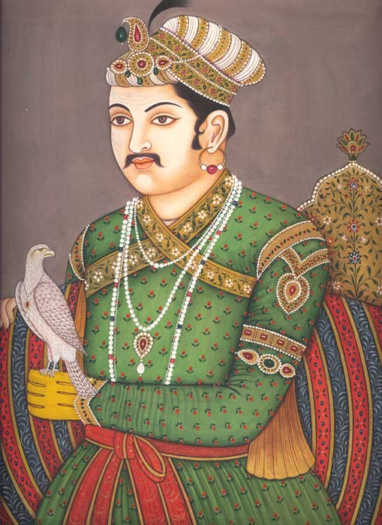 | ′Akbar, (Akbar arab. 'den Store'), egl. Jalal-ud-din Muhammad, 1542-1605, stormoguldynastiets betydeligste hersker. Han gennemførte en kraftig udvidelse af Mogulriget, idet han bl.a. erobrede Bengalen i øst, og i syd satte han sig fast i det nordlige Deccan. Men især gav han riget en glimrende organisation, som sikrede det såvel et velfungerende finansvæsen som en omfattende, velorganiseret hærstyrke.  Skønt Akbar som eneste stormogul var analfabet, fremtrådte han som en stor kulturpersonlighed, der understøttede litteratur, musik og malerkunst. Desuden var han en stor bygherre, som i høj grad satte sit præg på rigets bygningskunst.  Særlig kendt er Akbar blevet pga. sin udpræget tolerante religionspolitik, der som noget afgørende nyt stillede hinduerne på lige fod med muslimerne. Selv var han stærkt religiøst interesseret og arrangerede i sit palads ugentlige diskussioner med repræsentanter for forskellige trosretninger.
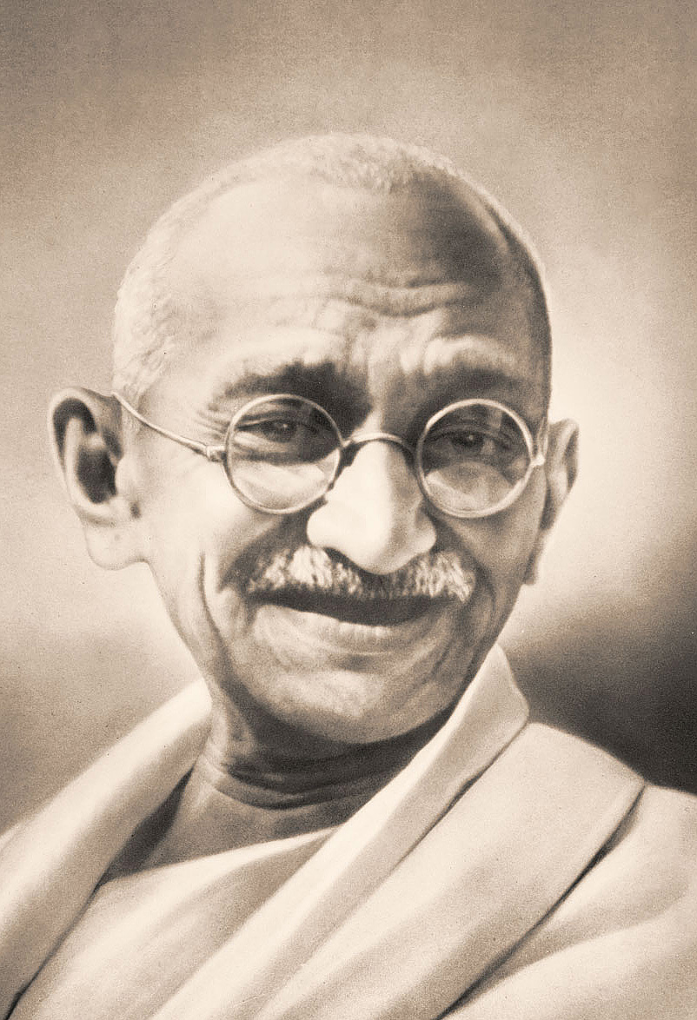 | Gandhi, Mahatma, egl. Mohandas Karamchand Gandhi, 1869-1948, indisk politisk leder. 1893-1914 arbejdede han som advokat i Sydafrika. Her udviklede han idéer om ikke-voldelig civil ulydighed (satyagraha). 1919 indledte han en boykot af det britiske styre i Indien og fik genoplivet Den Indiske Nationalkongres. 1922-24 sad han fængslet, og 1930 iværksatte han en boykot af kolonistyrets monopol på salt. Han trak sig som leder af Nationalkongressen 1934. Gandhis sidste kampagne var Quit India-bevægelsen 1942. Delingen af Britisk Indien i et muslimsk Pakistan og et overvejende hinduistisk Indien var et nederlag for Gandhi; han myrdedes af en hindufundamentalist 30.01.1948. Gandhi var som ingen anden i stand til at samle de indiske folk; derimod blev det ikke hans, men snarere eleven Jawaharlal Nehrus politiske og økonomiske idéer, der kom til at præge Indien efter 1947.

Indiens bidrag til verdenssamfundet

Skakspillet har sin oprindelse i det nordlige Indien. Dets oprindelse fortaber sig i fortidens tåger.

”En kejser sidder på sin trone i et enormt, tomt rum i sit kæmpemæssige palads midt i sit gigantiske rige. Han elsker at føre krig, men har efterhånden besejret alle sine fjender.
Nu keder han sig. Og eftersom han er for rig og mægtig til at underholde sig selv, befaler
han landets største vismand at opfinde noget, der kan adsprede ham lidt.
Efter nogle dage vender vismanden tilbage med et strategispil, et slag mellem to
hære, der finder sted på et sort- og hvidternet bræt.
Som betaling for sit arbejde forlanger han et korn for brættets første felt, to for det andet, fire for det
tredje, otte for det fjerde og så fremdeles.
Kejseren tøver ikke med at acceptere den tilsyneladende overkommelige betaling, som vismanden kræver, selv om han undrer sig over den ejendommelige metode, mængden af korn skal udregnes efter.
Til gengæld forsvinder enhver følelse af kedsomhed; til at starte med på grund af det underholdende
brætspil, som han døgnet rundt spiller med sine tjenere, lidt senere på grund af det regnestykke, som vismanden præsenterer ham for.
På trods af den lave pris for de første felter løber den samlede pris for alle fireogtres felter
op i en astronomisk mængde 18.446.744.073.709. 551.615 gran korn.”

Decimaltalsystemet og nullet

Det Hindu-arabiske talsystem, Arabiske talsystem eller titalssystemet er verdens mest udbredte talsystem. Det er opfundet af indere, formidlet til Vesten af araberne og i dag brugt vidt omkring i verden. Det enestående ved indernes system er opfindelsen af tegnet nul, "0", der gør det muligt at nedskrive, at en talklasse (enere, tiere, hundreder...) er tom. Erkendelsen af det tomme balancepunkt midt mellem de positive tal og de negative forudsætter en verdensforståelse, der rummer tomheden som element. I de mellemøstlige og vestlige kulturer blev verden set dualistisk, dvs. i enten godt eller ondt (+ eller ÷).
Titalssystemet som mundligt tællesystem er dog meget ældre end det nedskrevne system. Så vidt man kan se, har det været med de indoeuropæisk-talende folk, som udvandrede fra egnene ved Sortehavet. I hvert fald er talordene, hvor man tæller på fingrene, fælles for alle disse sprog, og systemet efter ti-tallet er overalt bygget på et titalsmodul - undtagen i Nordvesteuropa, hvor vi talte tæerne med. De keltisktalende folk, franskmændene og danskerne tæller stadigvæk i et tyvetalsmodul. Således bliver 50 = "halv-tredje-sinde-tyve" = "halvejs til det tredje gange tyve", 60 = tres = tre snese osv.

Bomuldsplanten lever vildt mange steder på jorden men blev først dyrket i Indusdalen for ca 7000 år siden.

Cotton was cultivated by the inhabitants of the Indus Valley Civilization by the 5th millennium BC - 4th millennium BC. The Indus cotton industry was well developed and some methods used in cotton spinning and fabrication continued to be used until the modern Industrialization of India. Well before the Common Era the use of cotton textiles had spread from India to the Mediterranean and beyond.

Hinduisme og buddhisme som ”eksportvarer” - åndelighed
Hinduismen er med ca 837 mio tilhængere verdens tredje største religion efter kristendommen og Islam.
Buddhismen er verdens fjerde største religion med skønnet 350 mio tilhængere.
Sikhismen har anslået 13 mio tilhængere

Arkitektur og infrastruktur.

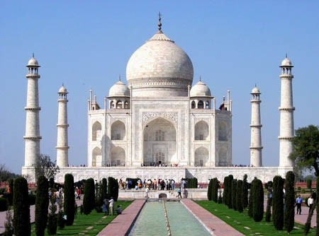

Taj Mahal er et nordindisk mausoleum nær Agra bygget af Shah Jahan til dennes kone Arjumand Bano Begum (ofte kendt under det persiske navn Mumtaz Mahal som betyder "paladsets lys"), som døde i 1631 i barselsseng. Taj Mahal blev opført 1632-1647 og regnes for en af verdens smukkeste bygninger og er fra 1983 medtaget på UNESCOs liste over Verdens Kulturarv.

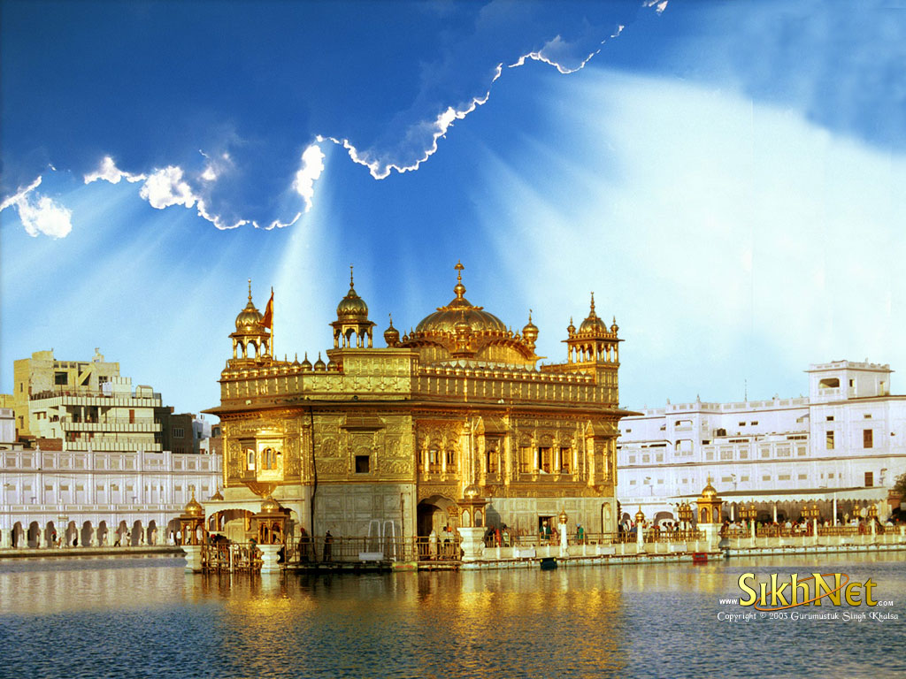

Det gyldne tempel i Amritsar (Sikh)

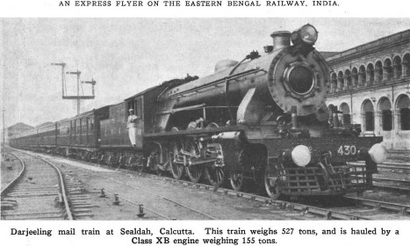

Danskerne i Indien
Tranquebar, (af tamil Tarangambadi 'dansende bølge'), Trankebar, fiskerby på Indiens østkyst 250 km syd for Madras. I 1620 erhvervede det danske Ostindisk Kompagni Tranquebar og etablerede her et støttepunkt for handel og søfart mellem København og Indien. Kastellet Dansborg, som straks blev opført, mure og bastioner fra 1660'erne samt nogle danske bygninger er bevaret. I 1700-t. havde byen ca. 3000 indbyggere, hvoraf danske embedsmænd, soldater og handelsfolk udgjorde knap et par hundrede. Besejlingen blev aldrig intensiv, men var et vigtigt led i tidens merkantilistiske politik. Et eller to skibe ankom årlig fra København, men i 1639 ophørte sejladsen. Tranquebar forblev dog på danske hænder, og i 1670 genoptog det reorganiserede Ostindisk Kompagni farten, men først med etableringen i 1732 af Asiatisk Kompagni blev den regelmæssig med et skib årlig. Den dominerende vare var indiske bomuldsstoffer, men efter ca. 1750 flyttede centret for produktionen til Bengalen . 1801-02 og 1808-15 var byen besat af briterne, og efter nogle årtier med hensygnende handel købte Storbritannien den i 1845.

Serampore eller Frederiksnagore er en tidligere dansk koloni i Bengalen i Indien. Kolonien blev indviet i 1755, men forinden var forløbet en heftisk periode siden de første faktorier blev anlagt omkring 1625. Bengalen med den store flodarm Hooghly var attraktiv for alle europæiske kolonimagter, som alle havde anlagt handelsstationer eller loger langs floden.
Vanskelighederne for kolonien i Serampore voksede støt, og såvel briterne som de lokale bengalske fyrster lagde i stadig voksende omfang begrænsninger på danskernes handelsmuligheder, eller hindrede simpelthen samtlige tilførsler til Serampore. Omfanget af handelsaktiviteterne blev mindre og mindre og i 1845 blev kolonien blev solgt til Det Forenede Kongerige Storbritannien og Nordirland.
Nicobarerne, indisk øgruppe i Bengalske Havbugt; 1755-1848 forsøgte Danmark uden større held at få herredømmet over øgruppen (Frederiksøerne).

Tranquebarmissionen
Etableredes i 1705 trods stor modstand fra Ostindisk Kompagni. Den regnes for verdens første lutherske mission; dens formelle ledelse var dansk (Missionskollegiet), mens tyskeren A.H. Francke havde ansvaret for den åndelige ledelse. Den første missionær, Barth. Ziegenbalg, fastlagde med stor fremsynethed den arbejdsform, der gjorde Tranquebarmissionen til forbillede for den efterfølgende lutherske verdensmission. I 1733 blev den første inder ordineret til præst, og missionens arbejdsområde blev hele Sydindien. Omkring 1800 sygnede missionen hen og overtoges i 1847 af Leipzigmissionen.

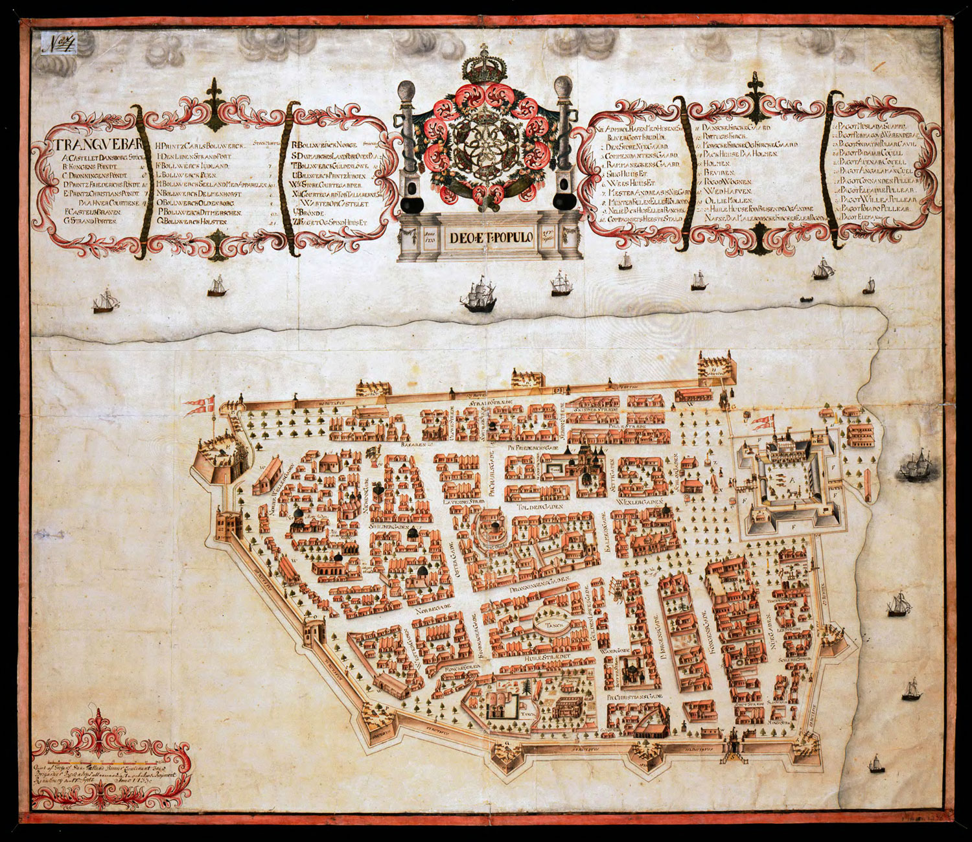

Trankebar bykort 1733

Indien lige nu
Congress comes back
India's ruling party wins an unexpectedly thumping victory

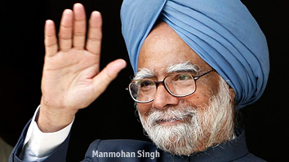

Reversing decades of decline, the Congress party has won India’s month-long general election by a bigger margin than its most optimistic followers had dared dream of. As results were counted on Saturday May 16th it looked likely to win around 200 of 543 available seats, which would represent the biggest win by any party for 18 years.

Den nye bil
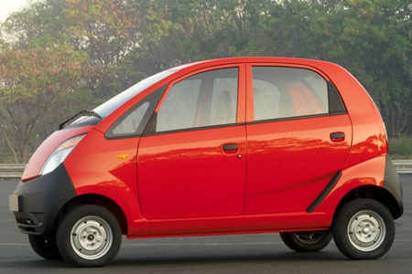

Her er den så, den lille, indiske "dyt" til 12.700 kroner. Tata Nano, som den er døbt, blev præsenteret på biludstillingen i Delhi, Indien torsdag d. 10. januar 2008. Inderne vil kunne købe den fra september 2008.



